**Labbrapport- Kromosomer i mikroskop**

**Nacka Gymnasium**

**Emil Nygren**

NN1a

Labbrapport- Kromosomer i mikroskop

# Sammanfattning:

I denna laboration studerade vi lök (Allium Cepa) i mitosfas och människokromosomer i metasfas och även jättekromosomer från fjädermygglarven. Vi beräknade även packningsgraden av människokromosomerna och antalet kvävebaser i en gen på jättekromosomen.

Vi fann resultaten, längden på Homosapiens packade kromosom var $0,5 μm$, packningsgraden var ca 8700 och att antalet kvävebaser i genen var ca 3300.

# Introduktion

Om Kromosomer:  
I cellerna finns en tunn tråd av DNA och proteiner det är detta som är kromosomer. Varje kromosom innehåller många gener, och gener är delar av vår DNA. Kromosomerna utgör vår arvsmassa.   
Varje art har ett visst antal kromosomer. Människan har 23 kromosompar, alltså 46 stycken kromosomer

Om jättekromosomer:  
Jätte kromsom kallas också för polyten kromosom. En polyten kromosom är en kromsom som har kopierats ett flertal gånger utan att kopiorna har skiljts ut från start kromosomen och bildar därför en jättekromosom.  
Jättekromosomen har ett tvärrandigt bandmönster och förekommer oftast hos insektslarver, och i denna laboration från Fjädermyggslarven. Men den förkommer även i andra insektslarver.

# Metod:

## Materiel

* Mitos preparat av Allium Cepa,
* Preparat av Homo Sapien Sapien, i metafasstadium
* Preparat av Fjädermyggslarvens jätte kromosomer
* Ljusmikroskop

## Utförande

1. Först studerades lökrots cellers tillväxtzon (Allium Cepa), som är under delning, i mikroskop.   
   Vi studerade lökens olika mitosstadier. Mitosstadierna ritades av och ordnades i tidsföljd.
2. Därefter studerades människokromosomer och längden av en packad (spiraliserad) kromosom uppskattades. Med hjälp av detta beräknades packningsgraden.
3. Till sist så studerades jättekromosomer i mikroskopet och antalet kvävebaser i en gen på jättekromosomen uppskattades och beräknades.

# Resultat:

1.Allium Cepa i olika stadier:

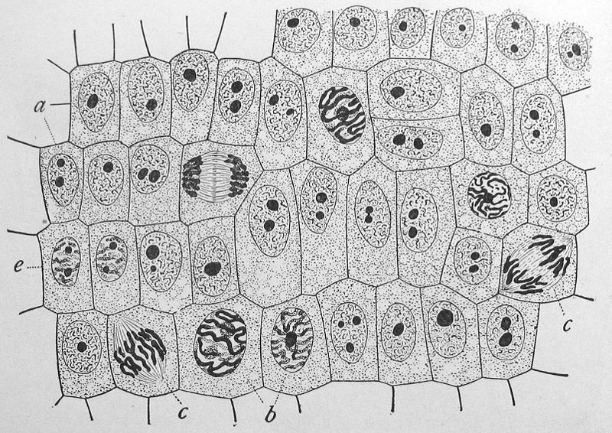

d

1. Interfas
2. Profas
3. Anafas
4. Sen metafas, med övergång till tidig Telofas
5. Telofas

2. Vi uppskattade att det skulle gå ca 100 st packade kromosomer på diametern 0,5 mm.  
Detta ger att längden på en kromosom är; $l= \frac{0,5mm}{100 st}=0,5 μm$

$0,5 μm$ ger en packningsgraden, ${\frac{2m DNA}{46 kromosomer}}/{längden={\frac{2m DNA}{46 kromosomer}}/{0,5 μm=8700}}$

3.

Vi uppskattade att det skulle gå ca 500 st gener på diametern 0,5 mm.   
Det här ger längden, $l= \frac{0,5mm}{500 st}=0,1 μm$

Då får vi fram antalet baspar, $n=\frac{0,1 μm}{0,3nm}=3300 st$

# Diskussion:

## Slutsats

I första undersökning, fann vi alla mitos faserna Vissa celler var det svårt att uttyda vilken av mitos faserna de befann sig, på grund av att vissa celler var på övergången till nästliggande fas.

I undersökning nummer två så uppskattades längden på kromosomen till $0,5 μm$, detta skulle kunna vara korrekt då en normalstor kromosom för en man kan vara mellan 2 $μm$ och 10 $μm$.  
Packningsgraden beräknade vi till 8700, detta är också rimligt då packningsgraden borde ligga runt 10 000. Det här resultatet är relativt nära med tanken på att alla mått uppskattades i laborationen.

I den tredje undersökningen så fan vi att antal baspar i genen var 3300. Som jag nämner nedan i felkällor så är värdena i den här laborationen uppskattade med ögonmått, och är därför inte exakta. Antal baspar i Fjädermygglarvens jättekromosomer borde ligga runt 20 000- 27 000, och inte på 3300. Därför anser jag att det här resultatet är orimligt.

## Felkällor

Under laborationens gång så uppskattades alla längder, detta gör att inget av värdena i resultatet är ett exakt värde. Det är otroligt svårt att uppskatta i mikroskop. Andra personer som utförde samma laboration fick helt olika resultat.

# Referenser:

<http://www.ne.se/enkel/kromosom?i_h_word=kromosomer>

BIOLOGI med naturkunskap A, av Karlsson, Krigsman, Molander, Wickman

Information av PC